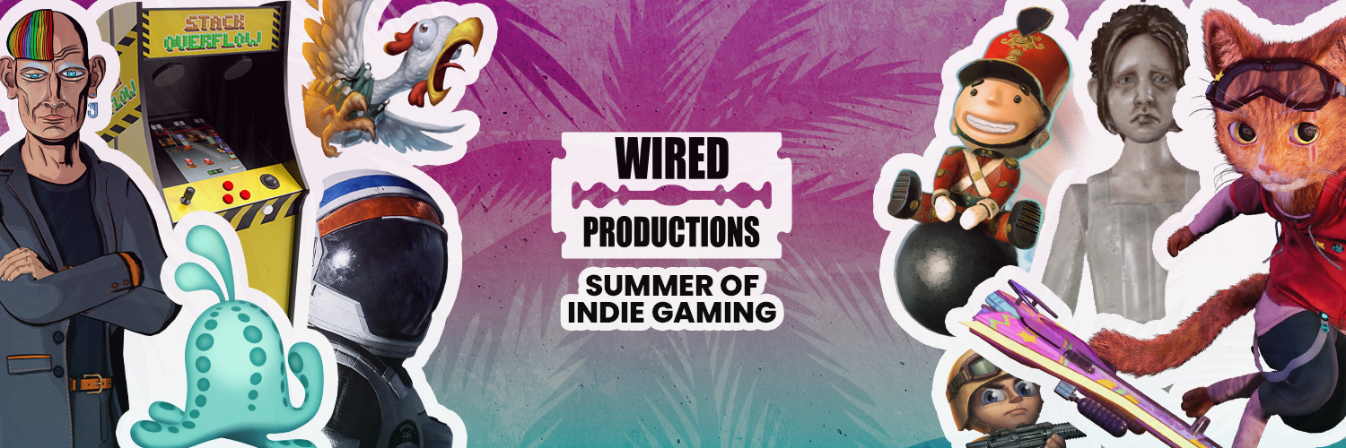

Wired Productions今日为参与Summer of Indie Gaming首发《The Last Worker》与《Tin Hearts》演示版

《The Last Worker》与《Gori: Cuddly Carnage》的全新预告片也将在IGN的Summer of Gaming 与Guerrilla Collective盛会中揭晓

2022年6月13日，英国沃特福德讯——发行商Wired Productions今天宣布，从现在开始到8月底，将为参与“Summer of Indie Gaming”（独立游戏之夏）推出一系列特别策划的原创独立游戏的精彩演示版、游戏发布、预告片等丰富内容。此次活动不但包含饱受期待的90年代复古冒险游戏《Arcade Paradise》、第一人称故事冒险游戏《The Last Worker》，以及沉浸式解谜冒险游戏《Tin Hearts》的发布日期，还有玩家们等待已久的Black Label Collection正式发布——这个季节真是当之无愧的独立游戏之夏！

Wired公司的Summer of Indie Gaming计划包括：

- 6月3日至10日——Steam发行商特惠
- 6月8日——OTK Festival[《Gori:Cuddy Carnage》]
- 6月9日——上传VR展示[《Tin Hearts》]
- 6月10日——IGN的Summer of Gaming[《Gori：Cuddly Carnage》与《The Last Worker》]
- 6月11日——Guerrilla Collective[《The Last Worker》]
- 6月13日——Steam Next Fest首发《The Last Worker》与《Tin Hearts》演示版
- 6月13日——AVICII VR Meta Quest每日特惠（午夜结束）
- 6月15日——《Tin Hearts》全新预告片
- 6月23日——《Deliver Us The Moon Next-Gen》发布
- 6月29日——《Arcade Paradise》特典
- 还有各种促销、特惠和更多内容等待揭晓！

立即播放《The Last Worker》演示版：https://store.steampowered.com/app/1579280/The_Last_Worker/

立即播放《Tin Hearts》演示版：
https://store.steampowered.com/app/1831700/Tin_Hearts/

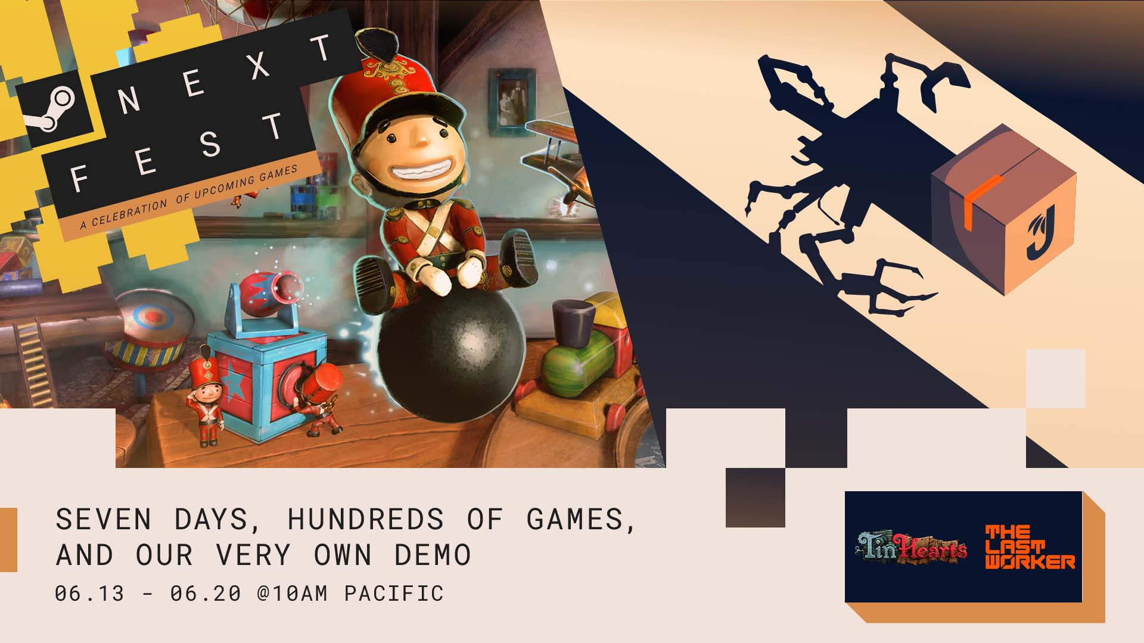

《The Last Worker》与《Tin Hearts》在Steam Next Fest上首发演示版，从而拉开Summer of Indie Gaming活动的序幕。除此之外，《The Last Worker》与超快节奏“skate-and slash”游戏《Gori：Cuddly Carnage》（Angry Demon Studio）的全新预告片也将在IGN展会上揭幕，并且《The Last Worker》还将在Guerrilla Collective 3上亮相。

《The Last Worker》的讽刺性新预告片将在IGN展会期间首次亮相，讲述了Jüngle Fulfilment Centre（JFC-1）的普通一天——在那里，进度就是一切，而Kurt（Ólafur Darri Ólafsson）与Skew（Jason Isaacs）正面临着“when nature calls”时该怎么做的困境。像许多仓库员工一样，如果你有包裹要急着运送，瓶子有时是你的唯一选择。通过第9126天，这个在Jüngle中极其普通的一天（太不幸了），我们可以一窥《The Last Worker》的玩法和黑色幽默。

观看《The Last Worker》“When Nature Calls”预告片：
https://youtu.be/iWcm2KiOfp8

《The Last Worker》将于 2022 年在 Steam、Epic Games Store、GOG、Nintendo Switch、PlayStation 5、Xbox Series X|S 及 Meta Quest 2 等平台发布。《The Last Worker》演示版可在Steam上观看。
《The Last Worker》是参与竞争第 78 届威尼斯国际电影节（2021）的唯一游戏作品，并在电影节上向所有观众展现了本游戏的序章。
如需更多信息，敬请关注 Steam 最新资讯和愿望单，访问《The Last Worker》官方网站，或在 Twitter 或 Instagram 关注。

此外，IGN的观众们将有机会见到Gori。他可不是流浪猫，而是一只凶残的杀手猫咪。他不但态度拽上天，而且能够驱使锋利无匹的震感悬浮滑板F.R.A.N.K，在成群结队的变异独角兽中杀个七进七出——这就是疯狂的《Gori: Cuddly Carnage》全新游戏预告片。

观看《Gori:Cuddly Carnage》“Bad Cattitude”预告片：
https://youtu.be/xfQi6eVv7tc

第三人称“skate ‘n slash”游戏，以霓虹灯闪烁的未来世界为背景，充满激烈的破坏感与快节奏战斗。与Gori、F.R.A.N.K和CH1-P一起被迫加入战斗，从而拯救自己的生命，并阻止可爱的军团及其邪恶领袖们的大屠杀！

关于《Gori:Cuddly Carnage》的更多信息将在接下来的几个月里逐渐披露。

如需更多信息，请访问：https://wiredproductions.com/games/gori-cuddly-carnage/

随着Wired公司在Summer of Indie Gaming中逐步披露更多消息，《Arcade Paradise》、《Tin Hearts》和《The Last Worker》都将在2022年内发布。独立游戏粉丝可以通过Wired Productions Youtube Channel随时关注Wired的所有公告。

媒体咨询
Tegan Kenney & Anastasia Denisova | press@wiredproductions.com
###
关于 Wired Productions
Wired Productions 是一家位于英国沃特福德的独立电子游戏发行商。Wired 制作和发行过覆盖所有主流平台的多款获奖作品，旗下游戏致力于体现其信条：“由激情驱动。”他们同时发行实体和数字介质的游戏，迄今为止主要发行的作品包括《Martha Is Dead》、《The Falconeer》、《Those Who Remain》、《Deliver Us The Moon》、《Close to the Sun》、《GRIP:Combat Racing》、《Victor Vran:Overkill Edition》、《Max:The Curse of Brotherhood》及《The Town of Light》。近期，Wired Productions 宣布将在 Wired Direct 展会期间发布即将推出的多款作品。后续作品包括《Lumote:The Mastermote Chronicles》、《Arcade Paradise》、《Gori:Cuddly Carnage》、《Tin Hearts》、《Tiny Troopers:Global Ops》和《The Last Worker》。
加入 Wired 社区：Wired Live | Twitter | Discord | YouTube | Twitch

